|  |
| --- |
| PEREK SHIRÁ: CÂNTICO DO UNIVERSO |
|  |
|  |
|  |

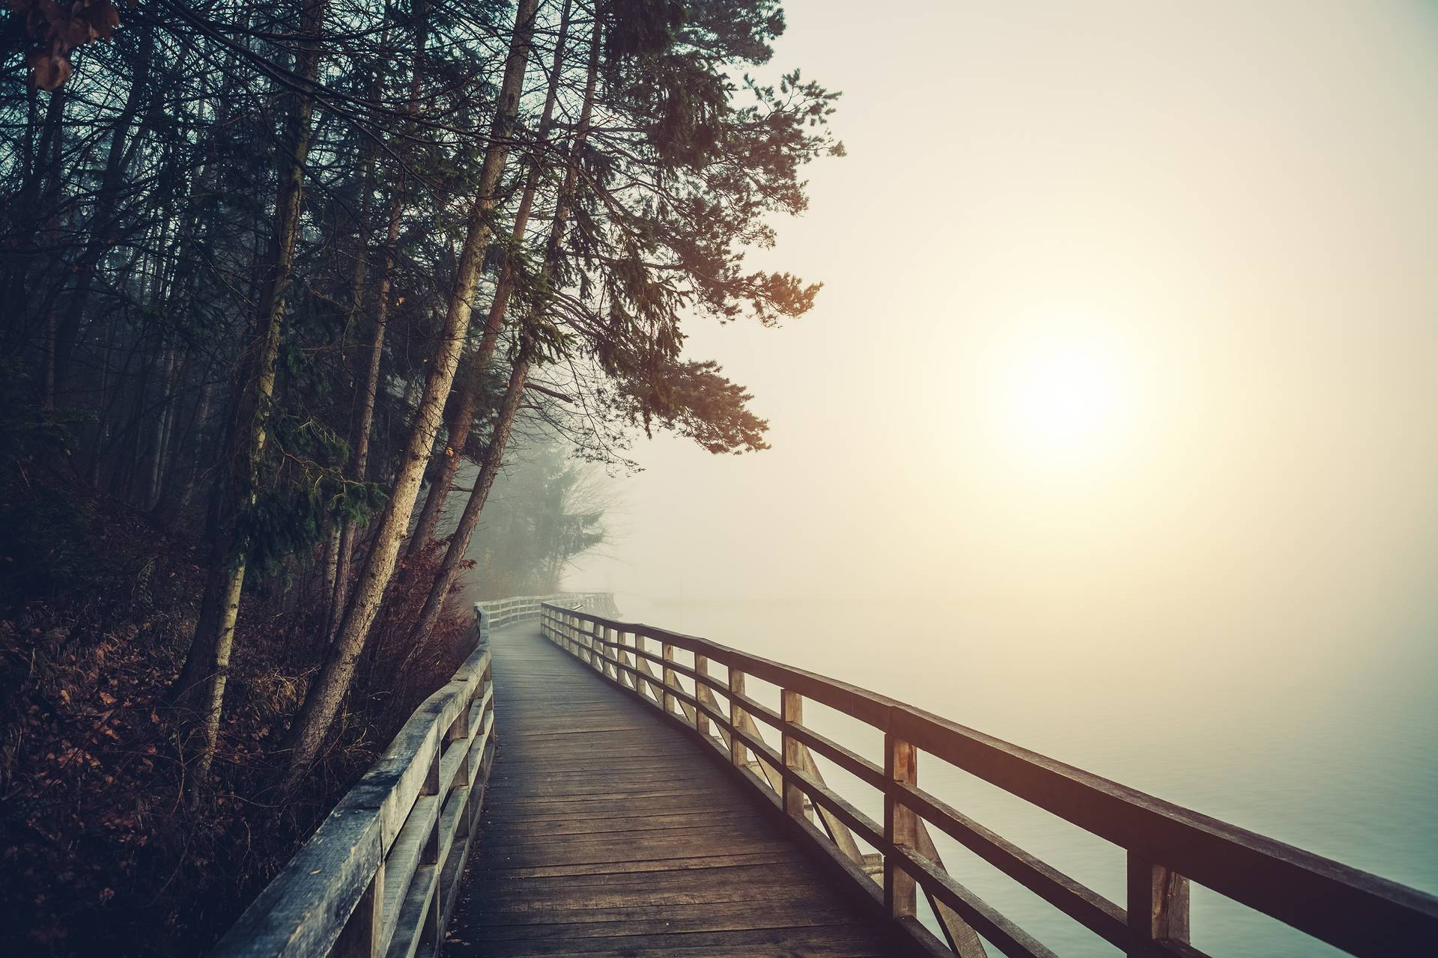

Nome do agente: Clara Barbosa

Título provisório: Terramare

Algumas dicas para escrever grandes títulos:

* Mantenha o título o mais cativante possível.
* Títulos curtos e poderosos atraem leitores.
* O título deve estar de acordo com o tema do trabalho ficção.
* Use ferramentas modernas como Avaliadores de Títulos para obter títulos agradáveis e com grande apelo emocional.

No canto superior direito de cada página da obra aparecerá o sobrenome do autor, o título da obra e o número da página. Este modelo é configurado para que quando você altere o título do documento ou o nome do Autor (único autor), o cabeçalho de cada página seja atualizado automaticamente. Um exemplo de cabeçalho é: TÍTULO PROVISÓRIO – 3.

por

Liidia Peetre

Aproximadamente 90.000 palavras

Liidia Peetre

Rua 123, Boston, MA 12345

(11) 4567-8901

liidia@example.com

www.interestingsite.com

Obras de ficção não necessariamente exigem um sumário. No entanto, se os nomes dos capítulos do seu romance possuem títulos descritivos, é uma boa ideia colocá-los no sumário. Isso apresentará uma visão geral do livro num relance.

Para garantir que seu sumário possa ser atualizado automaticamente, certifique-se de que os títulos estejam formatados corretamente usando um dos seguintes estilos: Título 1, Título 2 ou Título 3. Depois do documento ser formatado, volte para o Sumário e execute clique com o botão direito do mouse. Escolha "Atualizar Campo" no menu de atalho para atualizar automaticamente.

Sumário

[Capítulo 1] — A Idade do Bronze 1

[Capítulo 2] — Terra Preta 3

Como o Terramare recebeu seu nome 3

Terramare dI Montale 3

[Capítulo 3] — Cultura Terramare 4

# [Capítulo 1] — A Idade do Bronze

O título do capítulo deve começar a aproximadamente um terço do início da página. O espaçamento foi criado para o estilo Título 1. Para garantir que o espaçamento entre as linhas está correto, insira uma Quebra de Seção da Próxima Página no final de cada capítulo antes de começar um novo. Para fazer isso, vá para a faixa de opções de Layout, escolha "Quebra" e selecione "Próxima Página" na seção "Quebra de Seção" do menu.

[Parágrafo de Abertura]

Clique em "Opening Paragraph" acima e comece a escrever o seu livro. Este é o parágrafo de abertura do capítulo e, portanto, sem recuo. Apresente sua história e prepare o terreno para o restante do romance. Certifique-se de que as primeiras linhas do parágrafo introdutório e os primeiros parágrafos do capítulo desperte o interesse dos leitores. Quanto mais visual for sua escrita, melhor.

Use o estilo chamado "**Normal**" para o Parágrafo de Abertura.

[Próximo Parágrafo do Corpo]

Como um novo parágrafo, este será recuado na primeira linha. Isso facilita que o leitor veja um novo parágrafo entre blocos de texto. No entanto, Isso não é uma nova cena! O início da nova cena não será recuado e seguirá o sinal hash (#).

O segundo parágrafo e os subsequentes de cada capítulo começarão com um recuo da primeira linha. Isso é construído no estilo chamado "**Recuar Normal.**"

* Comece cada capítulo novo de uma página nova.
* Não adicione espaços adicionais entre parágrafos. Todas as linhas possuem espaçamento duplo. O formato do espaçamento duplo foi criado nos dois estilos Normais.
* Depois de qualquer pontuação, use apenas um único espaço antes de iniciar a frase seguinte.
* Não sublinhe no seu manuscrito. No entanto, você pode aplicar *itálico*.

#

A hashtag (#) indica o início de uma nova cena dentro do mesmo capítulo. Não é necessário uma Quebra de Seção para separar da cena anterior.

Cada capítulo em um livro pode abranger muitas cenas diferentes. Nessas cenas a ação e o diálogo são descritos. Cada cena tem um início, meio e fim.

[Começar a nova cena sem recuo]

O primeiro parágrafo de cada nova cena ou capítulo deve começar com o estilo "**Normal**."

[Segundo parágrafo da nova cena.]

Lembre-se de que todos os novos parágrafos, bem como diálogos, precisam ser recuados. Eles também usarão o estilo chamado "**Recuar Normal.**"

Como seu romance terá diversos capítulos, certifique-se motivar o leitor ao final de cada capítulo para que ele siga até próximo.

[Terceiro parágrafo da nova cena.]

# [Capítulo 2] — Terra Preta

## Como o Terramare recebeu seu nome

Ao usar um subtítulo, certifique-se usar pelo menos dois.

[Parágrafo de Abertura]

[Próximo Parágrafo do Corpo]

[Próximo Parágrafo do Corpo]

## Terramare dI Montale

[Parágrafo de Abertura]

[Próximo Parágrafo do Corpo]

[Próximo Parágrafo do Corpo]

# [Capítulo 3] — Cultura Terramare

[Parágrafo de Abertura]

[Próximo Parágrafo do Corpo]

[Próximo Parágrafo do Corpo]

[Esta é a última linha do seu manuscrito]

FIM

Isso marca o final do manuscrito e seguirá uma linha em branco com espaçamento duplo após a última linha de texto.